Gefahren und Schutzmaßnahmen

So besser nicht!
Gefahren beim Einatmen  Problem: In schlecht gelüfteten Räumen, bei der Arbeit mit Gasen und beim Sprühen von Farben oder Aerosolen sowie bei Schleifarbeiten kann man chemische Produkte beim Atmen in sich aufnehmen.  Folgen: Das Einatmen von Stäuben, Gasen und Dämpfen kann zur Reizung oder auch Schädigung der Lunge führen. Über die Luft können auch Giftstoffe aufgenommen werden. | 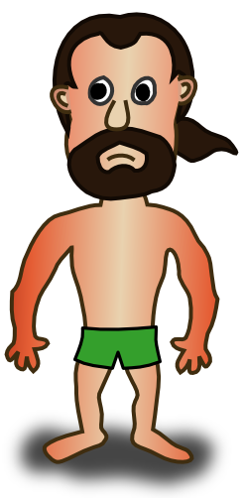 | Gefahren für die Augen  Problem: Spritzer oder Glassplitter können direkt in die Augen gelangen. Auch die Berührung der Augen mit schmutzigen Handschuhen oder Händen kann zu Verunreinigungen führen.  Folgen: Es kann zu Reizungen oder gar langfristigen Verletzung der Augen kommen, die das Sehvermögen verschlechtern.
Gefahren beim Einnehmen
Problem: Staub, Flüssigkeiten und andere Stoffe können beim Essen in den Körper gelangen. Auch die Nutzung von Lebensmittelbehältern für Chemikalien kann dazu führen.
Folgen: Die Einnahme kann zu Reizungen oder Verätzung im Mund, in der Speiseröhre oder im Magen führen. Natürlich kann so auch Gift in den Körper gelangen. Beim Erbrechen können auch Stoffe in die Lunge kommen, was häufig zum Tod führt.
Gefahren für die Haut
Problem: Durch Spritzer kann die Haut unabsichtlich in Kontakt mit den Chemikalien kommen. Aber auch bei der Reinigung mit Lösungsmitteln.
Folgen: Es kann zu lokalen Reizungen, Kontaktallergien und langfristigen Hautschäden sowie die Aufnahme von Giften über die Haut kommen.

So ist's besser!
Atemschutz  Je nach Gefahr können Staubmasken oder Atemschutzmasken das Eindringen von Gefahrstoffen wie Aerosolen und Gasen verhindern. Eine Belüftung des Arbeitsplatzes ist immer notwendig! Am besten aber an der frischen Luft arbeiten. | 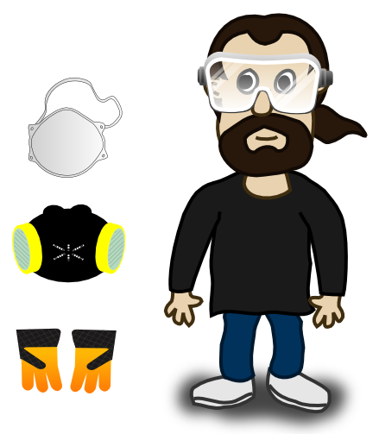 | Schutzbrille  Die empfindlichen Augen sollten immer geschützt sein. Vor allem beim Arbeiten mit ätzenden Stoffen mit Säuren und Laugen. Und auch nicht mal zwischendurch absetzen!
Langärmliges Oberteil und Hose, sowie geschlossene, rutschfeste Schuhe
So ist ist die Haut vor Spritzern und Stäuben geschützt. Beim Schleifen von Metall auch vor glühenden Metallpartikeln.
Geschlossene Schuhe schützen bei Glasbruch und sorgen für einen stabilen Stand.
Schutzhandschuhe
Da die Hände direkt mit den gefährlichen Stoffen arbeiten sind sie ihnen besonders ausgesetzt. Für die jeweiligen Chemikalien geeignete Handschuhe nutzen. Und dann mit den schmutzigen Handschuhen nichts anfassen!

